**Python实验报告2**

**学号:117060400215 姓名:邓丽 班级:17应用统计二班 指导老师:林卫中**

**实验名称:简单python程序**

**实验要求:掌握python语言的基本语法和turtle库的使用**

**实验过程:**

**1.六边形的绘制:**

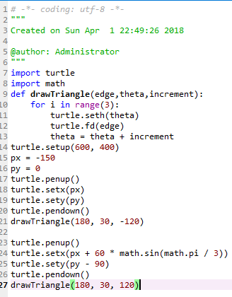

**2.温度转换:**

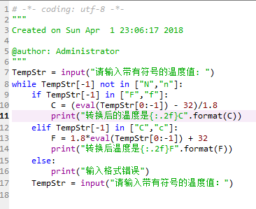

**实验结果:**

**1.**

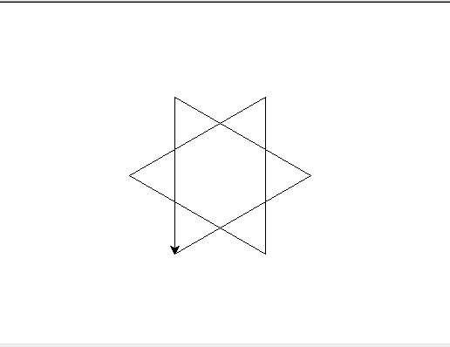

**2.**

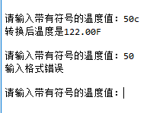

**实验小结:通过操作，掌握了一些基本语法，如：赋值语言，循环语句等，但使用的还不是很灵活，需要更多的练习。并且turtle库的简单画图法，能够进行简单的运用。**